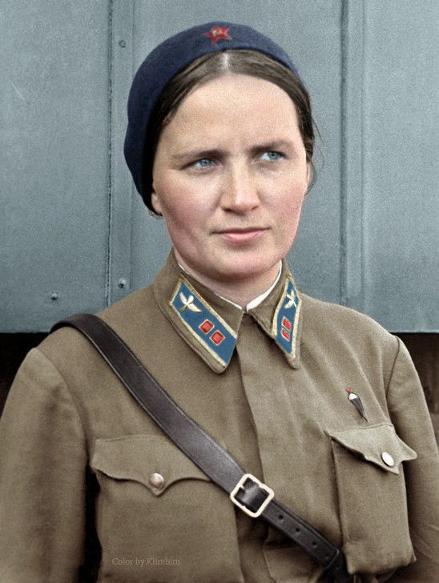
Марина Михайловна Раскова (родилась 28 марта 1912, Москва — 4 января 1943, Саратовская область) — советская лётчица-штурман, майор. 24-25 сентября 1938 года на самолёте АНТ-37 совершила беспосадочный перелёт Москва — Дальний Восток, за выполнение этого перелёта и проявленные при этом мужество и героизм 2 ноября 1938 года Марине Михайловне Расковой присвоено звание Героя Советского Союза с вручением ордена Ленина,

